Русский язык. 4 класс
Тема: Сочинение по картине В.М.Васнецова «Богатыри» .

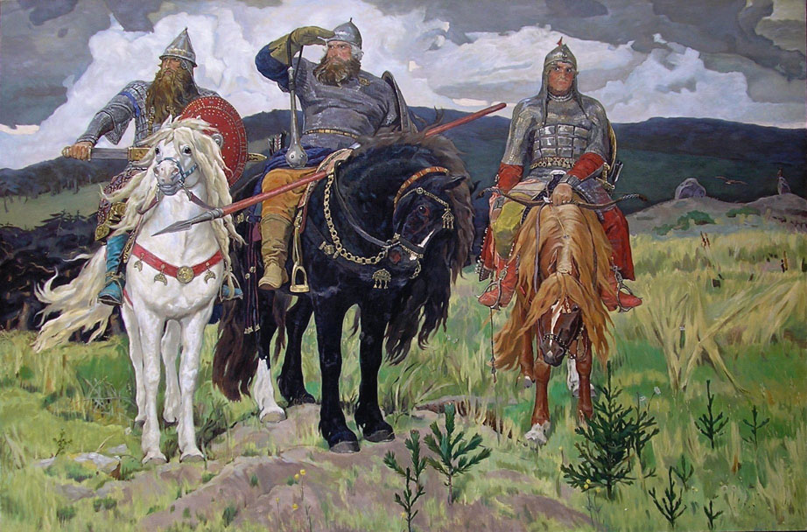

Учитель начальных классов МБОУ СОШ №24
Кочкина Светлана Николаевна
2012г.

Тема: Сочинение по картине В.М.Васнецова «Богатыри».
Цель: познакомить с содержанием картины, ее композиций, деталями; написать сочинение, выразив свое отношение с изображенному, точно употребив слова и словосочетания в тексте.
Ход урока:
- Сообщение темы и постановка учебной задачи.
а) Учитель предлагает прочитать строчки И.С.Никитина, записанные на доске:
Широка ты Русь,
По лицу земли
В красе царственной
Развернулась!
У тебя ли нет
Богатырских сил,
Старины святой,
Громких подвигов.
- - Какие слова Никитина можно отнести к картине? (У Руси всегда было много громких подвигов, которые совершили ее богатыри, они приносили ей славу во все времена)
- - Прослушать музыкальную фонограмму.
- - О ком идет речь в песне?
- - Сегодня познакомимся с содержанием картины

б) Вступительное слово учителя
Вряд ли найдется в России человек, который не видел никогда картин Виктора Михайловича Васнецова. Творчество этого художника стало вершиной русского искусства 19 века. (О художнике нам расскажет Никита!!!)

Автобиография В.М. Васнецова.
Художник Виктор Михайлович Васнецов родился в 1848 г. 3 мая в селе Лопьял Вятской губ. Сын священника. Образование получил в Вятской духовной семинарии. Художественное образование получил в Петербургской Академии художеств, где пробыл с 1868 года по 1875 год. За границей был два раза на свой счет: 1-й раз в 1876 г. был в Париже, где пробыл год, 2-й раз перед началом работ в Киевском Владимирском соборе. Ездил в Италию, был в Венеции, Равенне, Флоренции, Риме и Неаполе.
В первые годы пребывания в Петербурге исключительно занимался рисунками карандашом и пером и вообще иллюстрациями. Картины масляными красками в Петербурге начал приблизительно с 1872 года, хотя 2 небольшие масляные картинки были еще написаны в Вятке до поездки в Академию.
Первые картины были главным образом жанровые: самая первая картина «Рабочие с тачками» была куплена Третьяковым, но где теперь находится, неизвестно.
Затем написаны «Нищие, поющие Лазаря»2, затем и многие другие жанровые картины, находящиеся в Третьяковской галерее, в Румянцевском музее («Префер[анс]»), в Музее, бывшем Александра III, и в частных собраниях. В Историческом музее Москвы помещена моя большая композиция «Каменный век».
Картины из былин и сказок начаты мною уже позднее; первая картина «Витязь на распутье» написана 1877–78 гг. и была выставлена на Передвижной выставке, затем «Царевич на Сером волке», «Поле битвы», «Богатыри» и другие.
На работы во Владимирском соборе в Киеве приглашен профессором Праховым в 1885 году и проработал в стенах собора 10 лет. Следующие религиозные работы были исполнены: в Воскресенском соборе, в церкви на Гусю Владимирской губернии (фабрика Нечаева-Мальцева бывшая), в Варшавском соборе и многие частные заказы.
Религиозной живописью я занимался и ранее, даже до Академии; но серьезно и художественно занялся иконописью только с начала 80-х годов и прежде всего в абрамцевской церкви – около Хотькова, бывшем имении Мамонтова, – а затем непосредственно перешел к работам во Владимирском соборе в Киеве.
Картины мои как жанровые, так и былинные и сказочные выставлялись первоначально на Передвижных выставках (которых я состоял членом) и отчасти на выставках «Союза русских художников» (членом «Союза» я также состою).
Главным же образом произведения мои и религиозные и другие выставлялись на моих личных выставках – в целом 6 выставок.
Участвовал также и на иностранных выставках: в Лондоне, Париже (1900 г.), в Риме, в Мальмё (Швеция)3.
За работы во Владимирском соборе получил звание профессора живописи.
В настоящее время, по мере сил, заканчиваю писать уже давно начатые картины из сказочного мира.
Профессор живописи Виктор Васнецов.
По моим чертежам исполнены некоторые архитектурные работы: церковь в Абрамцеве, фасады Третьяковской галереи, Музея Цветкова и другие работы.
- В Третьяковской галерее, в васнецовском зале висят «Богатыри» - картина, которая стала воплощением всех творческих замыслов художника, его размышлений, частью его жизни. (Третьяковской галереи нам поведает Артем)
Третьяковская галерея в Москве – крупнейший в мире музей русского искусства, один из ведущих научно-художественных и культурно-просветительных центров России, основана в 1856 г. выдающимся деятелем русской художественной культуры, известным меценатом Павлом Михайловичем Третьяковым. Как и Савва Иванович Мамонтов, П.М.Третьяков был истинным другом художников. Свое состояние он употреблял на приобретение картин как знаменитых, так и никому не известных художников, если видел в них талант и преданность искусству. В 1892 г. он передал свое собрание вместе с коллекцией младшего брата С.М.Третьякова в дар Москве. 16 мая 1893 г. состоялось торжественное открытие галереи, которой в память об известном меценате было присвоено его имя. В музее находятся произведения, отражающие все основные этапы развития русского изобразительного искусства, начиная с 9 века.
Богат, живописен язык были. Сила бессмертие – это сила и бессмертие нашего народа. Илья Муромец стал воплощением мужественного, честного, преданного – Родине, народу человека.

- Просмотреть мультипликационный фильм «Илья Муромец».

- Работа над описанием картины. Составление устных сочинений.
- Каково впечатление от картины? Какие чувства она у вас рождает?
- Кто из богатырей привлекает ваше внимание?
- Как вы считаете, кто из троих Илья Муромец.
(Чтение отрывка из былины, дающий описание Илья Муромца):
На заставе был богатырь Илья,
Илья Муромец, сын Иванович
Из-под славного города из-под Мурома,
Из того ли села Карачарова,
И конь под Ильей, словно лютый зверь,
Он сам на коне, словно ясен сокол…
(описание в книге)

а) Описание Ильи Мурома.
- Что можно сказать про Илью, выражение его лица?
б) – Кто изображен по правую руку от Ильи. (Добрыня Никитич):
А и был на заставе Добрыня Никитич – млад,
Что Добрынюшка Никитич – млад,
Сын богатого гостя рязанского
И жены его Амелфы Тимофеевны
Из былины «Добрыня Никитич»:
«Растет Добрыня, в плечах широк, тонок в поясе, брови черные в разлет, соболиные глаза зоркие, соколиные, кудри русые вьются кольцами, рассыпаются, с лица бел да румян, ровно маков цвет, а силой да ухваткой ему равных нет, и сам он ласковый, обходительный».
- Что общего в былинном описании богатыря и образе Добрыни на картине?
- Что вы можете сказать про Добрыню Никитича.
в) Что скажете о третьем богатыре? (об Алеше Поповиче).
- Дети рассказывают
- Учитель зачитывает отрывок из былины, дающий описание Алеши Поповича.
А и был там Алеша Попович млад,
Он Добрыне Никитичу крестовый брат,
Что из присно города, из Ростова,
Сын соборного попа ростовского.
г) – Как изображены богатыри? (Крупным планом)
- Что вы почувствовали в их взглядах, позах? (большую силу, готовность в любую минуту сразиться с врагом).
- Художник изобразил своих богатырей, будто они возвышаются над землей. Почему Васнецов использовал такой прием?
(показать, как необъятна русская земля)
- Какие краски использовал художник, чтобы показать степи и холмы.
д) Как вы считаете, какие думы и чаяния хотел выразить в картине художник?
(прославить защитников Родины, чтобы мы гордились своими предками, помнили о них, любили землю, где родились).
- да такую картину мог написать человек, который очень любит свой народ, свою историю.
е) Какие мысли и чувства вызывает у вас картина?
(картина заставляет людей волноваться, переживать самое хорошее чувство гордости за Родину).

- Лексико-орфографическая подготовка:
- Объясните знание слов: вороной
палица
кольчуга
щит
сбруя
буйные головы
могучие плечи
ретивое сердце

- Опорные слова: бескрайние просторы, богатырская фигура, с удивительной легкостью, палицу тяжелую, вороной конь, блестит серебром кольчуга, щит горит и переливается драгоценными камнями, нарядная сбруя, сражается находчивостью и смекалкой.

- Используя опорные слова и план, составьте, устный рассказ – описание картины:
- Художник, создавший картину.
- Описание богатырей; выражение лиц; одежда, позы.
- Природа на картине.
- Что хотел сказать художник своей картиной?
- Мысли и чувства, которые вызывает картина.

- По составленному плану несколько человек рассказывают содержание картины, остальные дополняют рассказ.

- Самостоятельное написание сочинения.
Индивидуальная помощь.
Самопроверка.

